**学院党委理论学习中心组专题学习《习近平谈治国理政》第四卷**

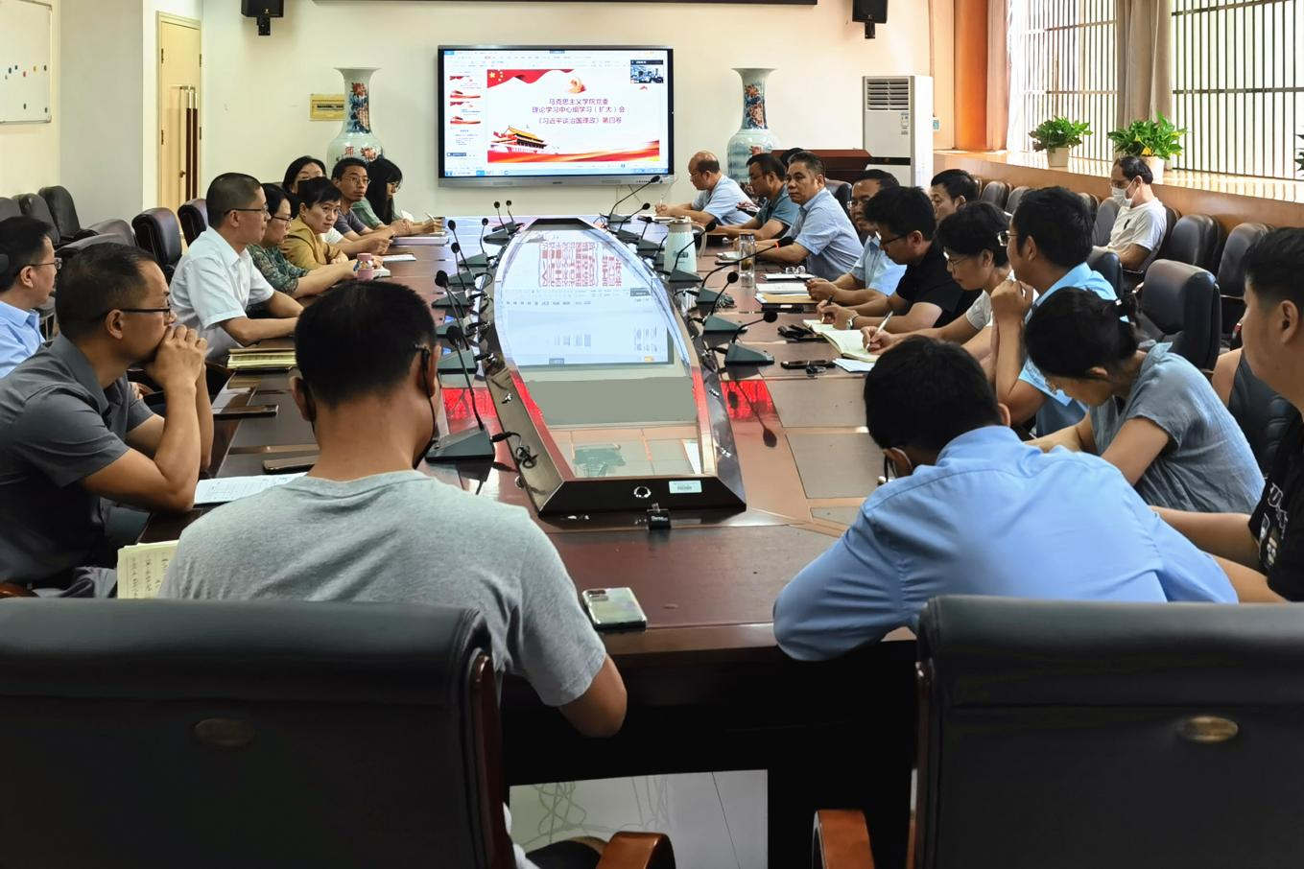

9月6日，学院在人文楼A117召开党委理论学习中心组学习会，专题学习《习近平谈治国理政》第四卷。学院领导班子成员和各教研部负责同志参加会议。学院党委书记李忠主持会议并作学习辅导。

会前，学院领导班子成员认真自学研读了《习近平谈治国理政》第四卷。大家认为，《习近平谈治国理政》第四卷集中展现了马克思主义中国化的最新成果，是全面系统反映习近平新时代中国特色社会主义思想的权威著作。这部著作是指引我们向第二个百年奋斗目标前进的行动指南，对进一步提高党员干部政治素养、理论素养和实践能力，进一步统一思想、统一意志、统一行动，做好学院各项工作具有重大指导意义。

就深入学习贯彻《习近平谈治国理政》第四卷，李忠要求，一要学深悟透、融会贯通，进一步筑牢思想根基；二要联系实际、知行合一，进一步强化担当作为；三要加强宣传、掀起热潮，进一步营造浓厚氛围。结合学习要求，李忠指出，全院教职员工要按照省委书记易炼红来校调研时提出的五个“创一流”要求，从理论中悟思路，在实践中谋出路，深刻认识学院发展的方位和矛盾，以党建为引领促进学院业务工作，这是新时代高等教育高质量发展的本质要求，是新时代高校贯彻全面从严治党战略的具体体现，是新时代高校落实立德树人、高质量发展的必然要求。

就下一步学院的发展，李忠要求全院上下，要坚持理念先行，围绕学校战略加强顶层设计凝练“学术立院、人才强院、教研相成、美美与共”的办院理念，树立“学院因我更美好”的价值理念，凝成推动马院发展的“动车组精神、垫脚石精神、一马当先精神”的人文精神。不断强理念、转观念、抓改革、重关键、提能力、聚人才、讲贡献、养情怀，以党建与业务工作相互融合，教研部支部双轮驱动学院创一流，形成包容宽容团结共融，促进学院师生敢闯会创、矢志一流的文化氛围。

李忠强调，全院教职员工要凝心聚力，在“知”和“行”上同向发力，“以融促创”让学院成为学校发展的战略支点，为加快推进建设“中国特色、江西底色、世界一流”的南昌大学贡献力量，以实干实绩迎接党的二十大胜利召开。